实现方法、实验结果及结论分析等：
实现方法
高级语言
(本项目已开源在github上：github:https://github.com/GsjResilient/Lexical_Analysis_only_DFA)
在高级语言的词法分析器实现中，通过构建DNA图，并完全利用DNA进行单词识别。首先，先设计自定义的C语言的正规文法，一共设计了7个部分：注释(X)、常数 (Y)、运算符(O)、标识符与关键字(I)、分隔符_空格_制表符(Z)、特殊字符(K)、预编译部分(P)。括号内是他们各自的终点符号。值得注意的是，在文法的设计过程中，还使用了状态压缩的方式，即用a表示数字，b表示字母，c表示空格和制表符，f表示换行符，k代表特殊字符。这样就可以大大简化人工设计文法的过程，提高正确率。具体的代码细节请参看main.cpp文件。同时，利用 ''$'' 符号代表所有字符，利用 ''@'' 符号代表空，具体的文法定义请参看WenFa.txt文件。
文法设计完成后，就可以先转换成NFA，再利用子集法将NFA转换成DFA，从而得到整个自定义C语言的状态机。接着就依次读入每个字符，在状态机上不断转移，识别出来所需的token，流程图如图1所示。整体的NFA如图2所示，各个部分的文法与NFA图均放在“正规文法与NFA图”文件夹中。
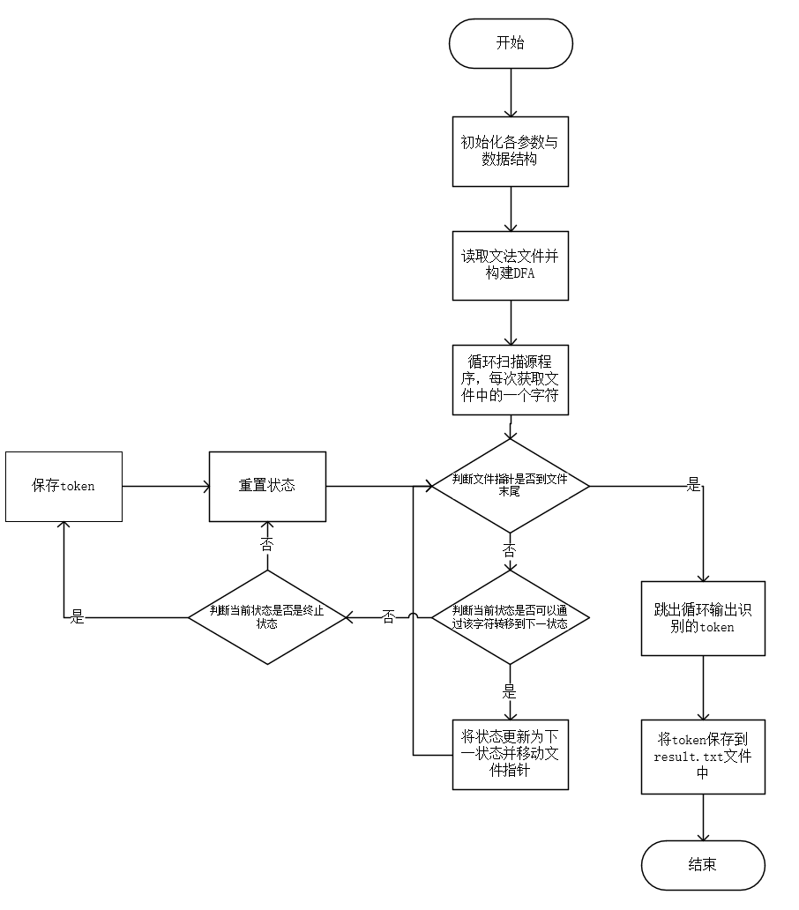
图 1 流程图
NFA图
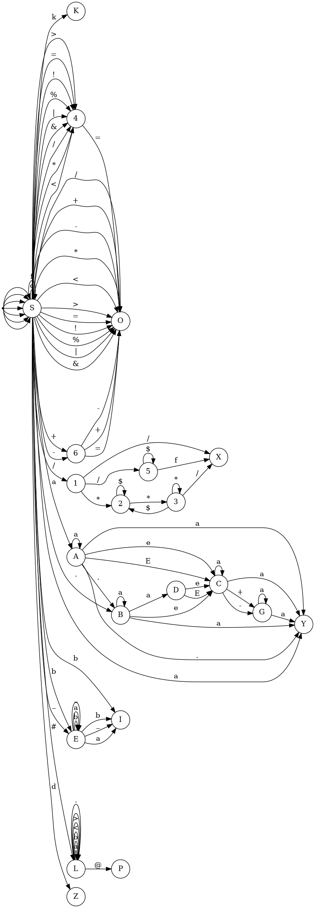
图 2 自定义C语言NFA图总览

实验结果
高级语言
首先就是给定的test.c，其结果如图3-7所示。可以看到，程序正确识别了常量、标识符、关键字、分隔符、运算符。且还成功跳过了预编译的部分，即头文件。
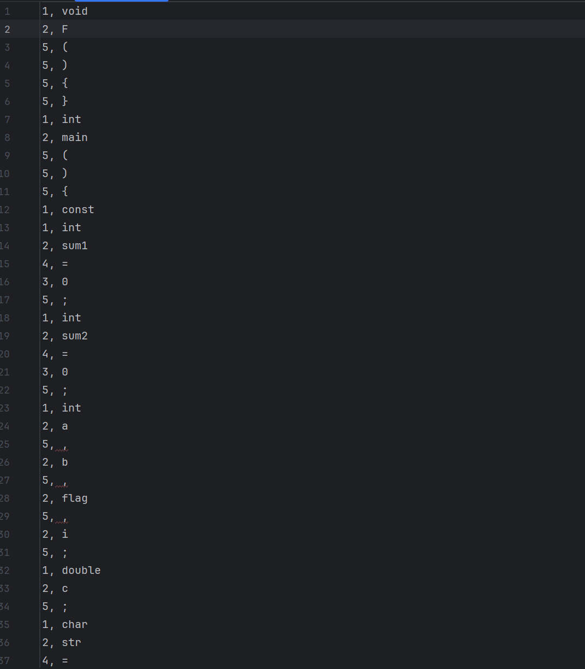
图 3 test.c结果(1)
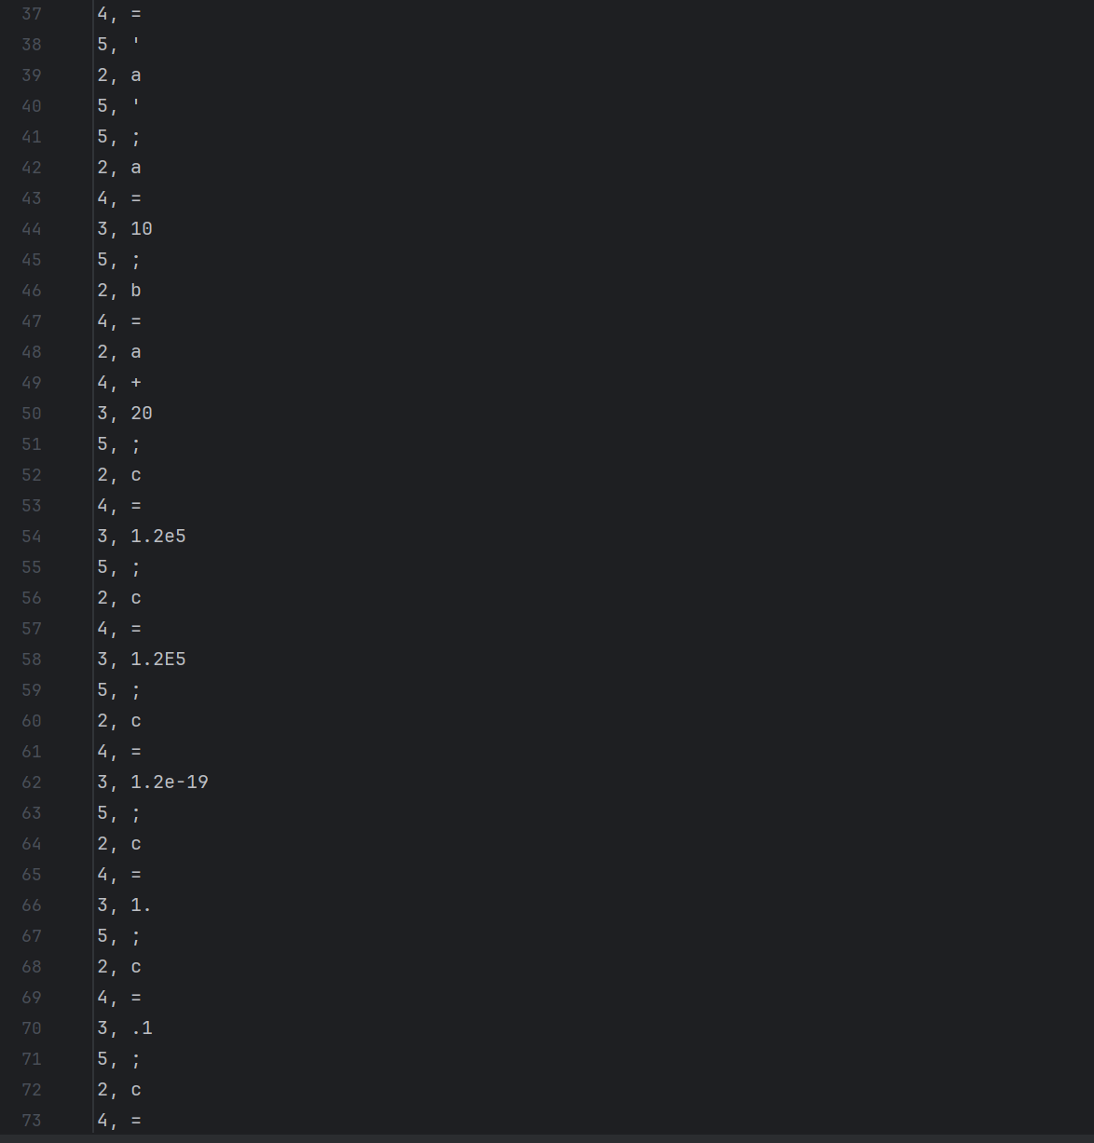
图 4 test.c结果(2)
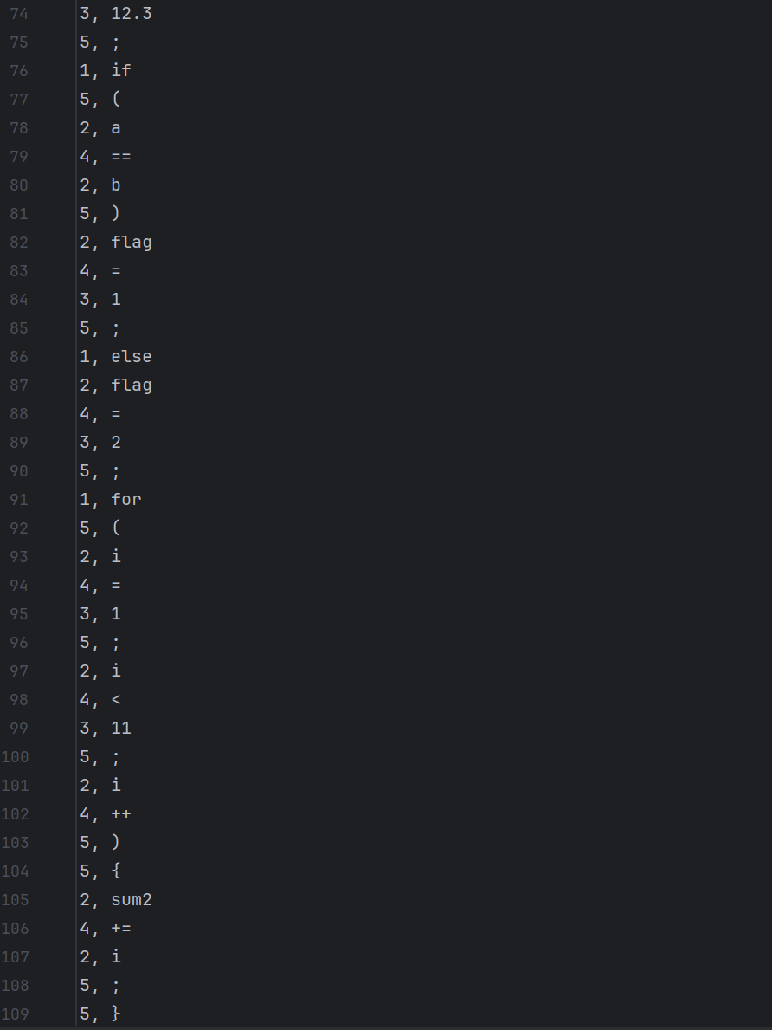
图 5 test.c结果(3)
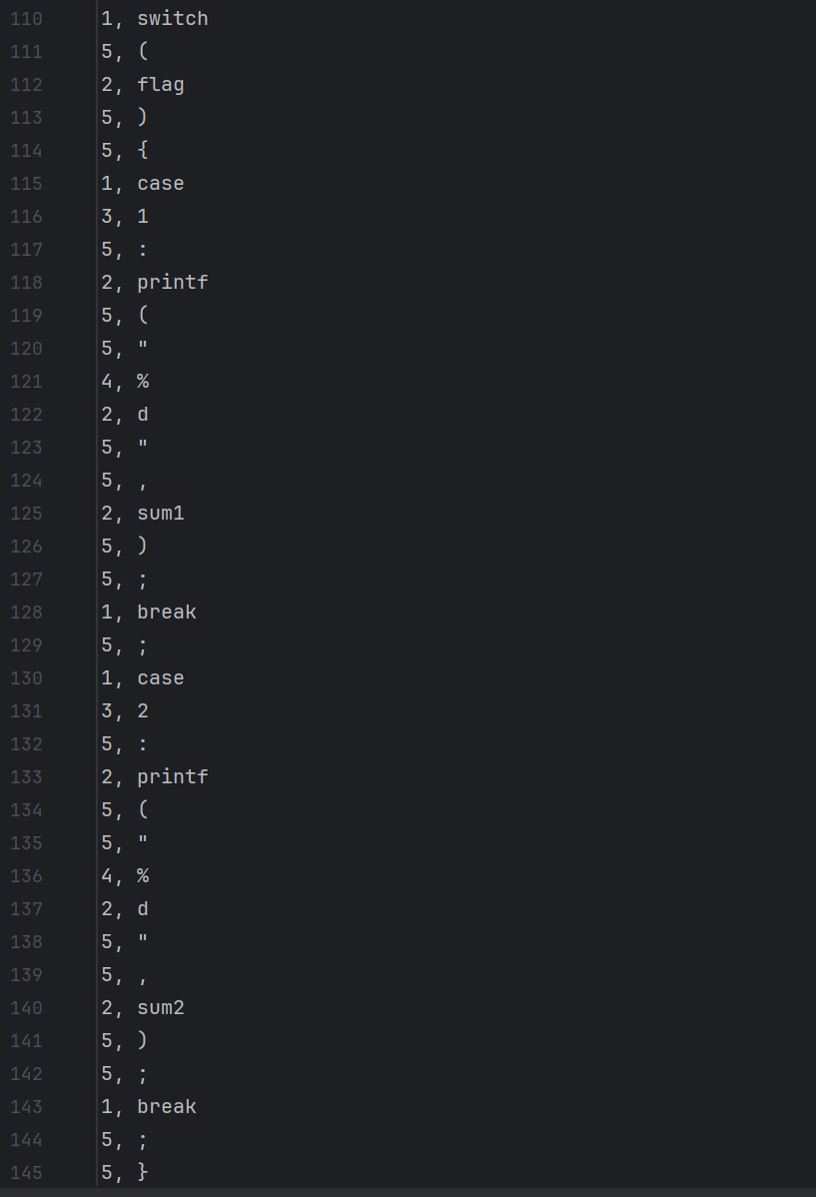
图 6 test.c结果(4)
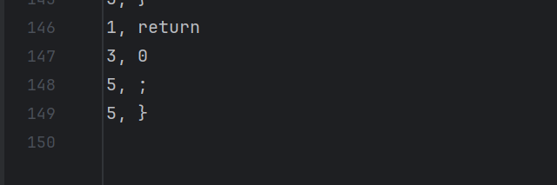
图 7 test.c结果(5)
其次就是验证其报错能力与特殊字符的检测能力，验证程序如图8所示，结果如图9所示。可以看到，本程序可以正确识别错误的位置信息，并且成功识别其他合法单词。
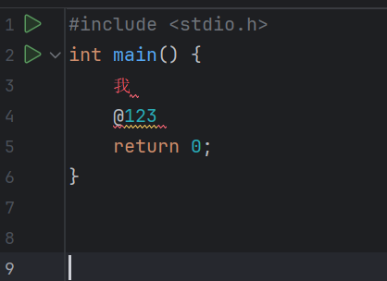
图 8 验证报错能力与特殊字符检测能力程序
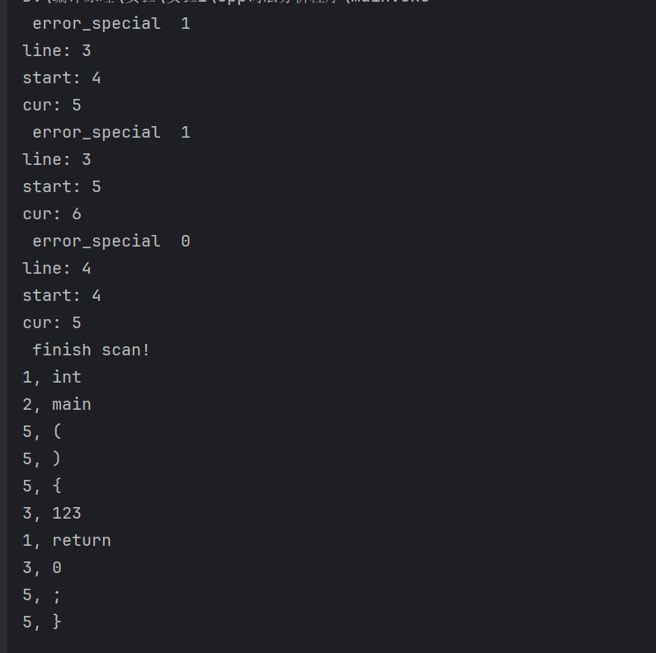
图 9 报错能力与特殊字符检测能力结果
最后就是实验任务书里的例子，可以看到输出结果与给定的结果一致，如图10和图11所示。
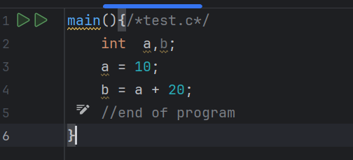
图 10 任务书的例子
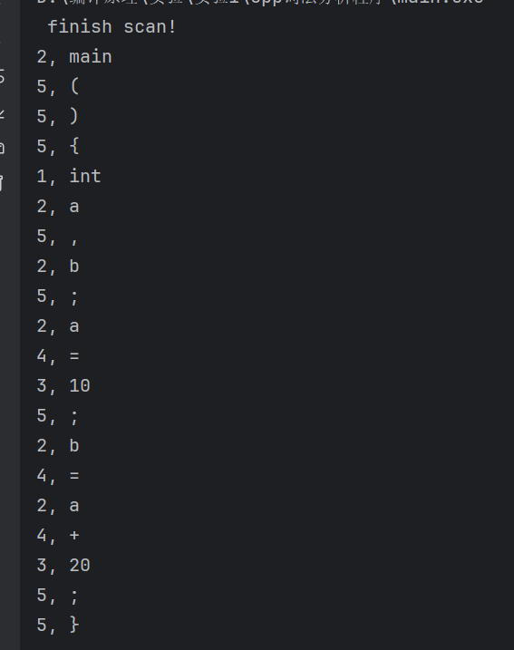
图 11 任务书例子的结果

结论分析
高级语言
问题与解决方法
- 人工设计文法时，有很多重复的相同类型的终结符（比如数字和字母）？
利用状态压缩的想法，将数字用a来表示，将字母用b来表示等，从而大大简化NFA的复杂度。且为了不错误识别a，b等压缩后的字符，程序利用Convert、CheckNextState、get_next_state函数用以区分判断。
- 在状态机上转移的过程中，如何判断是否是终止状态以及token类型？
在将NFA转换成DFA的过程中，会维护一个TerminalState数组，一开始会初始化成-1，如果某状态含有终止字符，那么会将该状态的TerminalState赋值成相应的token词类编码。在状态机上转移的过程中，当出现无法转移的情况时，利用TerminalState来判断是否是终止状态以及它的token类型。
- 在状态机上如何区分关键字与标识符？
由于在设计文法时，关键字与标识符是同一套正规文法，所以需要在程序中区分二者。先提前预定义好所有关键字的哈希表，在程序中是利用unordered_set定义的。然后当到达他们的终止状态时，先利用哈希表判断是否是关键字，如果不是，则是标识符，否则是关键字。

收获和体会
在本次词法分析实验中，我更加深刻地体会到了编译原理的魅力，也激发了我对这一领域更加浓厚的兴趣。与其说是一次实验，不如说是一次充满创造与探索的旅程。我没有依赖现成的正则表达式工具，而是选择从零出发，自主设计正规文法，并将整个词法分析过程完全映射到NFA上，再通过子集构造法转换为DFA。这个过程虽然充满挑战，但也极具成就感。我深刻体会到，自动机并不是抽象而空洞的理论模型，它是可以通过我的思考和编码落地实现的真实工具。在文法设计过程中，我将C语言词法规则划分为七个独立模块，每个模块都有清晰的终止符号。为了简化状态的数量并提升效率，我大胆引入了状态压缩思想：用字符 a 表示任意数字，b 表示任意字母，c 表示空格，f 表示换行符等。这种抽象不仅显著减少了冗余状态，也大幅降低了手动设计出错的可能性。这种思想的引入，是我主动尝试优化设计的一次重要探索。在将文法转为NFA的过程中，每当一个状态图成型，内心便涌起莫名的喜悦。这种通过一行行代码和一张张图形将语言规则具象化的过程，让我真切体会到了“用计算思维建模世界”的快乐。此外，我深知目前代码在结构与鲁棒性上仍有提升空间，尤其是处理异常输入和代码模块化方面。我计划在后续学习中进一步完善这套系统，提升代码质量与可维护性，使其更加健壮、灵活，也希望未来能够为更多语言构建类似的词法分析器，推动我在编译器方向不断深入。总而言之，这次实验不仅锻炼了我的编译原理实践能力，也坚定了我继续钻研下去的决心。愿我对编译原理的热爱，能像状态机一样，持续驱动我在前进的路径上，不断跳跃、不停转换，最终走向成熟与精巧。
尚存在的问题
1.由于将C语言规则统一到同一个NFA中，可能会出现状态数不够的情况。
2.对人工设计文法的功底要求较高。
3.如果出现起点S都没有定义过的字符，可能会进入死循环。
4.由于有状态压缩的步骤，可阅读性不太好。

